
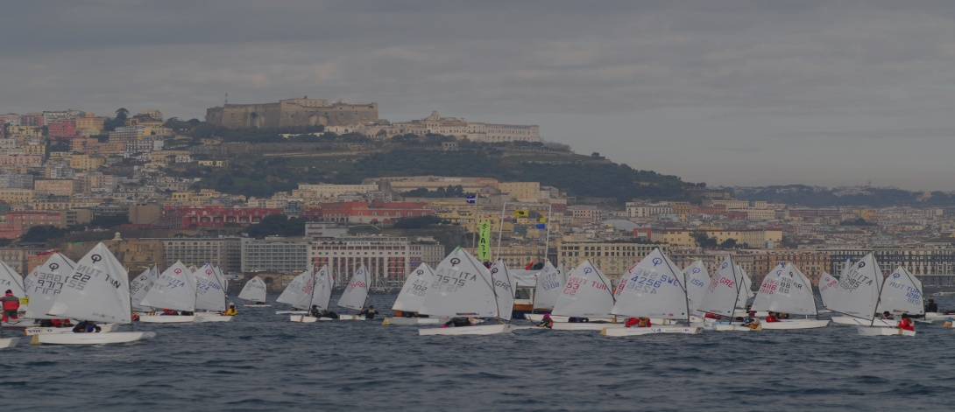
aSCUOLAdiVELA
PROGETTO DIDATTICO DELLA L.N.I. SEZ. DI NAPOLI
per l'introduzione della vela nell'offerta formativa delle scuole

PREMESSA
- La Lega Navale Italiana (LNI) è un ente pubblico nazionale, senza scopo di lucro, che ha come scopo quello di diffondere tra la popolazione interesse e attenzione verso tematiche relative al mare.
- La LNI è ufficialmente anche un ente di protezione ambientale e di promozione sociale.
- La LNI ritiene importante per la promozione dello sport velico verso i giovani, incrementare la presenza e l’offerta di attività velica nel mondo scolastico, al fine di instaurare ed accrescere una cultura marinara, con particolare riferimento alla comprensione e al rispetto dell’ambiente.

- L’articolo 52 del nuovo Codice della Nautica da Diporto assegna alla LNI un ruolo fondamentale per la promozione della cultura nautica nelle istituzioni scolastiche di ogni ordine e grado.

- Con l’autonomia scolastica (DPR 8 marzo 1999 n. 275) lo Stato affida alle istituzioni che lavorano sul territorio alcuni dei suoi poteri. Le scuole diventano autonome sul piano didattico, organizzativo e amministrativo, acquistano nuovi spazi di flessibilità, progettualità e responsabilità.

- Il Protocollo d'Intesa tra MIUR e LNI del 13.01.2010 intende promuovere un’azione coordinata e sistematica tra il MIUR e la LNI, nel rispetto dei propri ruoli istituzionali, per lo sviluppo e la diffusione, tra i giovani, della cultura nautica, così come previsto dall’Art.52 del Decreto Legislativo n.171 del 18 luglio 2005. Le istituzioni scolastiche potranno avvalersi, nell’ambito della loro autonomia, delle opportunità e vantaggi offerti a seguito della suddetta intesa.
- Le attività veliche riuniscono e combinano come pochi altri sport una serie di valori sportivi, educativi, formativi, ambientali e culturali, e spunti di interdisciplinarietà con materie scolastiche.

IL PROGETTO

FINALITA' e OBIETTIVI
Finalità del progetto è aumentare il numero di persone che seguono le attività veliche, sia come praticanti sia come futuri sostenitori capaci di capire, seguire ed apprezzare lo sport vela.
Il principale obiettivo del progetto è la creazione e lo sviluppo di una CULTURA NAUTICA per il raggiungimento del quale si passa attraverso le seguenti fasi:
- Lo sviluppo di una sana coscienza ambientale.
- L'instaurazione dei corretti modelli di vita sportiva.
- La scoperta e la ricerca della cultura marinara anche attraverso l'arte e la letteratura.
- L'acquisizione di conoscenze e di abilità come base di future professionalità.
Il progetto rappresenta un valido strumento formativo fondamentale per gli insegnanti, di stimolo per lo studio degli studenti e di supporto al loro successo formativo, al centro dell’interesse generale della scuola.
Grande importanza sarà dedicata alla sicurezza ed al rispetto dell’ambiente, in quanto prevenzione e acquisizione di corretti comportamenti per vivere il mare nei suoi vari aspetti.

STRUTTURA e ARTICOLAZIONE
Il progetto LNI sez. di Napoli “aSCUOLAdiVELA” è basato sulle conoscenze e mezzi tecnici, propri della Sezione, con l’utilizzo delle competenze dei propri soci esperti ed istruttori.
Tale offerta formativa riguarderà:
- lezioni che vedranno l’intervento di soci esperti ed istruttori federali attinenti le attività nautiche a supporto delle normali attività scolastiche;
- attività teoriche e pratiche di vela ( su barche della Sezione e dei soci armatori ) da svolgere presso la sede della Sezione di Napoli della LNI.
Il progetto permette di mettere in stretta relazione il mondo della Scuola con l'associazionismo di base della Sezione di Napoli della LNI che dovrà offrire gratuitamente, strutture, materiale tecnico e formatori di cui le Istituzioni Scolastiche Autonome (ISA) non hanno disponibilità.
Il progetto coinvolge, in modo verticale, le ISA di più ordine e grado: secondaria di primo grado e secondaria di secondo grado.
Azioni di supporto alle attività curriculari saranno svolte durante le ore normali di scuola, inserite nella programmazione, sia dei singoli insegnanti sia in quella più generale dell'ISA (POF), con la quale si vogliono raggiungere gli scopi propri dell'Istituzione Scolastica.
Il progetto si articola su diverse aree d'interesse in cui si può svolgere un proficuo lavoro interdisciplinare, infatti le aree di seguito indicate produrranno materiale didattico che potrà essere illustrato nell'ambito di tutte le discipline scolastiche.

1. Area Sportiva
1.1. L'attività motoria con riferimenti alla vela
1.2. La nomenclatura
1.3. La conoscenza di vari tipi di imbarcazioni
1.4. Principi e tecniche di navigazione a vela
2. Area Tecnologica
2.1. I materiali per la costruzione delle barche e loro uso sostenibile
2.2. Le vele: materiali e loro costruzione
2.3. L'attrezzatura: materiali e loro costruzioni
2.4. Laboratori per la costruzione di modellini di imbarcazioni
3. Area Ambientale
3.1. L'ambiente marino
3.2. Aree marine protette
3.3. La biologia marina
3.4. La meteorologia
3.5. Le onde, la corrente e le maree
4. Area Informatica
4.1. L'uso dei sistemi computerizzati nella navigazione
4.2. Laboratori d'informatica
4.3. La progettazione di vele e di barche al computer
4.4. La fotografia digitale
5. Area Letteraria artistica
5.1. Il mare e la marineria nella letteratura e nell'arte
5.2. Studio del linguaggio tecnico della vela
5.3. Studio dell'architettura storico-artistica della costa napoletana
5.4. Partecipazione al concorso fotografico.

Dalle aree indicate si estrapoleranno le unità didattiche specifiche per il collegamento alle varie discipline didattiche scolastiche. L'esperto e l’istruttore di vela saranno di supporto all’insegnante che è e rimane l’unico soggetto responsabile dell’attività curriculare.
Il progetto prevede anche attività extra-curriculare come logico sviluppo delle attività svolte in aula e in barca e che si articolano in diverse forme:
1. Laboratori: Ebanisteria, informatica e fotografia.
2.Concorsi: Fotografia.
3. Visite guidate (anche in ambito curriculare): Parchi e Riserve marine, Cantieri navali, Velerie, Capitanerie di Porto (strutture militari e civili).
4. Seminari: Incontro con rappresentanti del mondo velico nazionale, Sostenibilità ambientale tra l’uomo e il mare.
5. Gruppo sportivo scolastico: Costituzione di un gruppo sportivo scolastico in cui sia svolta l'attività sportiva della vela.

Pur essendovi un collegamento strutturale tra gli argomenti, all’interno delle varie discipline scolastiche, i docenti potranno richiedere di realizzare anche una parte degli stessi nel rispetto della propria autonomia didattica.
L’Istituzione scolastica, se lo riterrà opportuno potrà inserire il Progetto nel Piano dell’Offerta Formativa (POF) facendo richiesta, per la sua realizzazione, alla Sezione di Napoli della LNI che consegnerà all’Istituzione Scolastica un programma integrativo che terrà conto della realtà locale e delle disponibilità indicate dal collegio docenti con la quantificazione delle ore e delle date degli interventi degli esperti degli istruttori di vela in aula, delle lezioni in barca nonché delle ore esterne extracurriculari se richieste.

PROGETTO BASE
Il progetto "base" proposto dalla Sezione di Napoli della LNI prevede:
- n° 2 lezioni teoriche di 2 ore ciascuna con l’intervento dell'esperto e/o dell’istruttore in aula durante l'orario curriculare. Le lezioni andranno concordate con l'Istituzione Scolastica se tenute presso di esse. Nel caso in cui le lezioni saranno tenute presso i locali della Sezione di Napoli della LNI, sarà quest'ultima a stabilirne il calendario.
- n° 2 lezioni in barca, con relative uscite in mare, di 2 ore ciascuna, presso il molo della Sezione di Napoli della LNI, secondo il calendario stabilito dalla LNI sez. di Napoli.

CONTENUTI E MATERIALE DIDATTICO
I contenuti specifici delle Unità Didattiche, modulati all'ordine e grado dell'ISA partecipante al progetto, nonché alle specifiche richieste del singolo Collegio dei Docenti, saranno prodotte alle ISA all'atto dell'adesione al progetto, con indicazione dei mezzi e strumenti e con allegate Schede Didattiche di Apprendimento e Verifica che documentano il concetto di trasversalità e di interdisciplinarità dell'intera idea progettuale.
Le schede didattiche saranno di aiuto e supporto all’insegnante che potrà avvalersi dell'esperto e dell'istruttore di vela per arricchire l’argomento e collegarlo alla navigazione a vela.

